Муниципальное общеобразовательное бюджетное учреждение
основная общеобразовательная школа № 24 хутора Северокавказского
муниципального образования Новокубанский район Краснодарский край

Кубановедение

1-4 классы

«Лекарственные растения
Краснодарского края»

Подготовила:
учитель начальных классов
Кулешова Любовь Давыдовна

2015 год
Кубановедение.1-4 классы
Тема урока: «Лекарственные растения Краснодарского края»
Цели урока:
1.Обобщить и расширить знания учащихся о лекарственных растениях
Краснодарского края.
2.Научить учащихся распознавать лекарственные растения и как их использовать в жизни.
3. Прививать любовь к родному краю, природе.
4.Воспитывать любознательность, интерес к окружающему миру.
Оборудование:
1.Иллюстрации лекарственных растений.
2.Карточки для работы в парах и группах.
3.Рецепты приготовления фиточая.
4.Ноутбук, медиапроектор, экран.
Планируемые результаты:

Личностные УУД | Регулятивные УУД | Познавательные УУД | Коммуникативные УУД
Различать и узнавать изученные объекты живой природы. | Самостоятельно учитывать выделенные учителем ориентиры действия в новом учебном материале. | Осознанно и произвольно строить речевое высказывание в устной речи. | Учитывать и координировать в сотрудничестве отличные от собственной позиции других людей.

ХОД УРОКА

- Организационный момент.
Слайд №1

Учитель: Ребята, мы сегодня на уроке отправимся в путешествие по родной Кубани и узнаем много нового и интересного.

2. Актуализация знаний.

Учитель: «Один человек учился у мудрого знахаря искусству врачевания и как-то раз спросил, когда ему будет, наконец, разрешено лечить людей, ведь он уже сейчас многое умеет. Вместо ответа учитель дал ему задание. Иди и принеси всё то, чем ты будешь лечить». Ученик вернулся через неделю и сказал учителю:
- Я не смог выполнить задание, которое ты поставил передо мной.

Учитель. Ребята, как вы думаете, почему ученик не смог выполнить задание?
Примерные ответы учащихся:
- Так как в природе много различных растений, которые могут излечивать.
- Наверное, потому, что ему было тяжело всё принести.

Учитель: Ученик сказал: «Потому что, я не состоянии принести всё то, что может излечивать, так как в природе каждое растение, каждый минерал, каждое животное целебны».

3. Изучение нового материала.
Учитель: О каких растениях мы сегодня будем говорить?
Тема урока: «ЛЕКАРСТВЕННЫЕ РАСТЕНИЯ»
(проговаривается, запись на доске и в тетрадях темы урока)
Учитель: Давно заметил человек, что некоторые растения излечивают от недугов. Стал запоминать, что от чего помогает. Внимательный взгляд да хорошая память многое могут сделать: заметить, запомнить, другим пересказать. Так из поколения в поколение передавались сведения о целебных свойствах растений.
Ребята, а как вы думаете, как человек узнал, о лекарственных свойствах растений?
Дети: Наблюдал, наверное, за животными.
Учитель: Верно, люди наблюдали за животными и видели, что больные животные употребляли в пищу определённые растения. Вспомните своих домашних животных: кошку или собаку. Если наблюдали за ними, то видели, что они часто едят или кусают какие-то травки. Если же кошка содержится в комнатных условиях, то она часто пытается обкусывать или даже съедает комнатные растения. Такое поведение животных показывает, что у всех живых организмов есть потребность в растениях.
Растений в природе огромное количество, и мы, живя в Краснодарском крае, можем пользоваться растениями, которые растут вокруг нас. Нигде больше в нашей стране нет такого многообразия лекарственных растений как на Кубани. Всего в нашем крае произрастает 160 видов лекарственных растений.
Учитель: Ребята, теперь мы с вами поработаем в группах.
(раздать листки, засечь время 2 минуты)
Задание:
Вы должны за 2 минуты записать как можно больше лекарственных растений, которые вы знаете в левой колонке.
Лекарственные растения, которые вы знаете.

Отложили ручки. Каждая группа подсчитывает и называет число лекарственных растений.
Начинает зачитывать та команда, у которой меньше записано растений.
Другая команда в это время вычёркивает совпавшие лекарственные растения
Зачитавшая команда вписывает в правую колонку растения, которых у них нет.

4. Физкультминутка
Каждый день по утрам
Делаем зарядку.
(Ходьба на месте)
Очень нравится нам
Делать по порядку:
Весело шагать,
Руки поднимать,
Приседать и вставать,
Прыгать и скакать!

5.Сообщения учащихся о лекарственных растениях.
Учитель: С какими растениями нашего края вы знакомы и могли бы рассказать о растении по плану? Слайд №2
План рассказа.
- О каком растении ты хочешь рассказать?
- Его внешний вид.
- Какую пользу приносит это растение?
(Дети зачитывают подготовленные сообщения о лекарственных растениях).
1-й ученик - Крапива
2-й ученик - Зверобой
3-й ученик - Мать-и-мачеха
4-й ученик – Лопух
5-й ученик – Ромашка
6-й ученик - Подорожник
Учитель: В наше время лекарственные травы можно купить в аптеке или заготовить самим. Но для этого надо хорошо знать правила сбора и хранения этих растений.
Давайте в первую очередь разберёмся, что же мы относим к лекарственным растениям.

Слайд № 7

Лекарственные растения

кустарники деревья травы

Какие части растений используются для лечения?
Дети перечисляют.
Учитель: Давайте проверим, все ли части растений вы назвали.
Слайд № 8

Части растений, используемые для лечения:

  - - корни, корневища, клубни
  - - почки, листья
  - - кора, цветы
  - - плоды, семена

6. Работа по учебнику на странице 20-21
Учитель: Угадайте, что это за растение?

Тонкий стебель у дорожки.
На конце его серёжки,
На земле лежат листки –
Маленькие лопушки.
(подорожник) Слайд № 9

Учитель: Где бы вы ни были, на лугу, в огороде, вы непременно заметите многолетнее травянистое растение с широкими листьями – подорожник. Подорожник – обычный многолетний сорняк, тем не менее, это удивительное растение.
Давайте откроем учебники на странице 20 и прочитаем интересную информацию об этом растении.
- Почему подорожник назван великим путешественником?
- Вы знаете, как пользоваться подорожником для лечения ссадин?

Учитель: Угадайте, что это за растение?
Хоть и жжётся,
Но красива,
Всем известная ….. ( крапива) Слайд №10

Учитель: Прочтите статью о крапиве в учебнике на странице 21.
Дети читают.
- А почему крапива обжигает?
- Каковы целебные свойства крапивы?
Учитель: Используют крапиву и для приготовления красок. А весной, когда мало свежих овощей, молодые листья крапивы собирают и готовят из них борщ и салат, так как в крапиве содержится много витаминов.

6. Работа в парах.
Учитель: А теперь поработаем в парах. Выполните задание по карточке. Найдите и обведите названия лекарственных растений.

Карточка№1

р | о | м | а | ш | к | а | ч
к | ж | я | ь | я | у | п | и
д | а | т | ш | а | к | и | с
л | р | а | л | о | у | о | т
о | а | з | у | б | р | а | о
п | п | н | д | ц | у | п | т
у | м | е | а | щ | з | ц | е
х | а | л | и | н | а | ч | л

7. Беседа о лекарственных травах Кубани

Учитель: Узнаем, как же используются эти лекарственные растения.
Слайд № 11

Лекарственная ромашка
Используется при простуде, кашле, ангине. Отварами и настоями этой травы полощут рот и горло, лечат раны, ведь цветы и листья обладают противовоспалительным действием. А чай из ромашки помогает при болезнях желудка. Слайд №12

Мята перечная
Мяту применяют при изготовлении различных лекарств. И ты тоже часто встречаешься с ней, когда по утрам чистишь зубы. Приятный запах и свежесть зубной пасте придает ментол, который содержится в этом растении. Он есть в сердечных лекарствах, в мятных пряниках и даже в конфетах.
Слайд №13

Лопух
Это лекарственное растение известно с глубокой древности. Растёт на пустырях, вблизи жилья, по окраинам полей, и среди кустарников.
Лекарственным сырьём лопуха служат корни и листья. При лечении хронического ревматизма помогают приложенные на суставы листья. В косметике используется главным образом корень лопуха. Из него изготавливают репейное масло, которое используют для укрепления волос.
Слайд №14

Учитель: А как правильно заготовить лекарственное растение?

Правила заготовки лекарственных растений.

1. Собирать утром, когда высохла роса.
2. Растения должны быть чистыми.
3. Нельзя собирать на улицах городов, скверов.
4. Цветки – в начале цветения.
5. Листья – перед цветением или в самом начале цветения.
6. Корни, корневища – весной и осенью.
7. Кору – весной, в самом начале сокодвижения. Слайд 15

Учитель: Когда мы начинаем болеть, нас могут лечить лекарственными настойками на травах, отварами, сборами, мазями на основе трав. А ещё есть необычный чай. Он называется фиточай.
А какие растения можно использовать для приготовления фиточая?
Ответы учащихся: Смородина, малина, плоды шиповника, зверобой, душица и т.д. Слайд №16
Учитель: Кто может назвать рецепты приготовления такого чая?
Ответы учащихся: 2-3 рецепта чая полезного для детей, общеукрепляющий, от простуды, витаминного и т.д.
Учитель: Узнав о целебных свойствах лекарственных растений, не надо сразу спешить в лес и собирать эти растения. Увидев в лесу медуницу, венерин башмачок, ландыши, колокольчики и другие растения, не надо их срывать.
Эти растения, как и другие, находятся под охраной человека и занесены в Красную книгу Кубани.
Лучше всего пользоваться теми растениями и сборами, которые есть в аптеках.

8. Итог урока.
Учитель: Итак, ребята, подведём итоги: мы сегодня говорили о лекарственных растениях и об их использовании. Так вот, объясните, что же называют лекарственными растениями?
Ответы учащихся:
- Растения, которые обладают целебными свойствами, могут излечивать.
- Растения, которые применяют в народной медицине, в фармакологии.
Учитель: Ребята, чтобы лучше запомнить те лекарственные растения, о которых мы сегодня говорили, вы должны заполнить таблицу

Работа в парах по карточке №2
Задание:
В левом столбике таблицы записаны названия лекарственных растений. Ваша задача вспомнить целебное свойство каждого из них, правильно подобрать карточку, где описано использование растения, и заполнить второй столбик.

Использование лекарственных растений

Название лекарственного  растения | Использование

Учитель: Что интересное мы узнали сегодня на уроке?
Ответы учащихся: Что все растения, которые нас окружают, обладают целительной силой и при правильном использовании – исцеляют.

9. Рефлексия
Ответим на вопросы, оценим себя.
Сегодня на уроке:

1.Я узнал …
2.Меня удивило …
3.Я научился …
4.Я смогу …

Учитель: Спасибо, ребята, за урок.
Домашнее задание (по выбору учащегося)
- Вы можете приготовить сообщение о лекарственном растении Краснодарского края.
- Найти стихотворение, в котором описываются лекарственные травы.

Использованные материалы:
- Ерёменко Е.Н., Зыгина Н.М., Шевченко Г.В. Учебник - тетрадь по кубановедению: учеб. пособие для 2 кл. общеобразовательных учреждений. –Краснодар: Перспективы образования, 2012.
- Ильина Т.А. Большая иллюстрированная энциклопедия лекарственных растений. – Москва, 2008.
- Лебедева А.Ф., Джуренко Н. И., Исайкина А. П., Собко В. Г. Лекарственные растения: Самая полная энциклопедия. – Москва, 2006.
Интернет - ресурсы:
- Википедия. Свободная энциклопедия. [Электронный ресурс] // Режим доступа: http://ru.wikipedia.org

Приложение №1
Карточка 1.

Название лекарственного растения | Использование

Карточка№ 2

р | о | м | а | ш | к | а | ч
к | ж | я | ь | я | у | п | и
д | а | т | ш | а | к | и | с
л | р | а | л | о | у | о | т
о | а | з | у | б | р | а | о
п | п | н | д | ц | у | п | т
у | м | е | а | щ | з | ц | е
х | а | л | и | н | а | ч | л

Карточка№1

Использование лекарственных растений

Название лекарственного растения | Использование
Плоды шиповника | при ослаблении организма
Мать-и-мачеха | при кашле
Ландыш | при заболеваниях сердца
Крапива | для роста волос
Лопух | листья прикладывают к суставам, помогает при ревматизме
Корень одуванчика | улучшает аппетит
Чистотел | для прижигания бородавок

Рецепты фиточая

Фиточай «Витаминный»
Плоды шиповника, плоды чёрной смородины и плоды рябины взять поровну. 1 столовую ложку смеси измельчить, залить 2 стаканами кипятка, настаивать 1 час в закрытой посуде, процедить, добавить по вкусу сахар. Пить по полстакана 3 – 4 раза в день.
Благотворно влияет на обмен веществ в организме, насыщает витаминами и микроэлементами.

Фиточай от простуды
Цветки липы — 1 часть.
Цветки и измельчённые листья малины — 1 часть.
2 столовые ложки смеси лекарственных трав залить 2 стаканами кипятка, кипятить на водяной бане 15 минут, процедить. Пить в горячем виде на ночь.
Укрепляет защитные силы организма, понижает температуру тела.

Фиточай «Витаминный»
Плоды шиповника, плоды чёрной смородины и плоды рябины взять поровну. 1 столовую ложку смеси измельчить, залить 2 стаканами кипятка, настаивать 1 час в закрытой посуде, процедить, добавить по вкусу сахар. Пить по полстакана 3 – 4 раза в день.
Благотворно влияет на обмен веществ в организме, насыщает витаминами и микроэлементами.

Фиточай от простуды
Цветки липы — 1 часть.
Цветки и измельчённые листья малины — 1 часть.
2 столовые ложки смеси лекарственных трав залить 2 стаканами кипятка, кипятить на водяной бане 15 минут, процедить. Пить в горячем виде на ночь.
Укрепляет защитные силы организма, понижает температуру тела.

Мать-и-мачеха обыкновенная

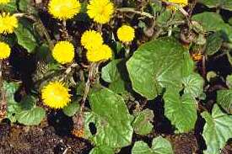
Народные названия: пожарный салат, мужской цветок, мартовский цветок, песчаный цветок, табачная трава, дядюшкины листья. Это многолетнее растение радует ранней весной своими ярко-желтыми соцветиями с запахом, напоминающим запах меда. Задолго до того, как появятся листья, появляются цветоносы с красноватыми чешуйками и ярко-желтыми соцветиями. Цветет с февраля по март (апрель). Ее встречают чаще всего на пустырях, у кирпичных заводов, на щебнистых местах, по откосам и железнодорожным насыпям, по краям полей и обочинам дорог.
Мать-и-мачеха – ценное средство от кашля, особенно при коклюше.
Чай из мать-и-мачехи: 2 чайные ложки с верхом нарезанных листьев заливают 1/4 л кипящей воды, дают настояться и затем процеживают. Больные, страдающие кашлем, должны выпивать по 1 чашке чая 3 раза в день.
Кроме того, чай из мать-и-мачехи используют также для обработки ран и воспалений кожи, при кожных сыпях и для очистки крови.

Лопух большой

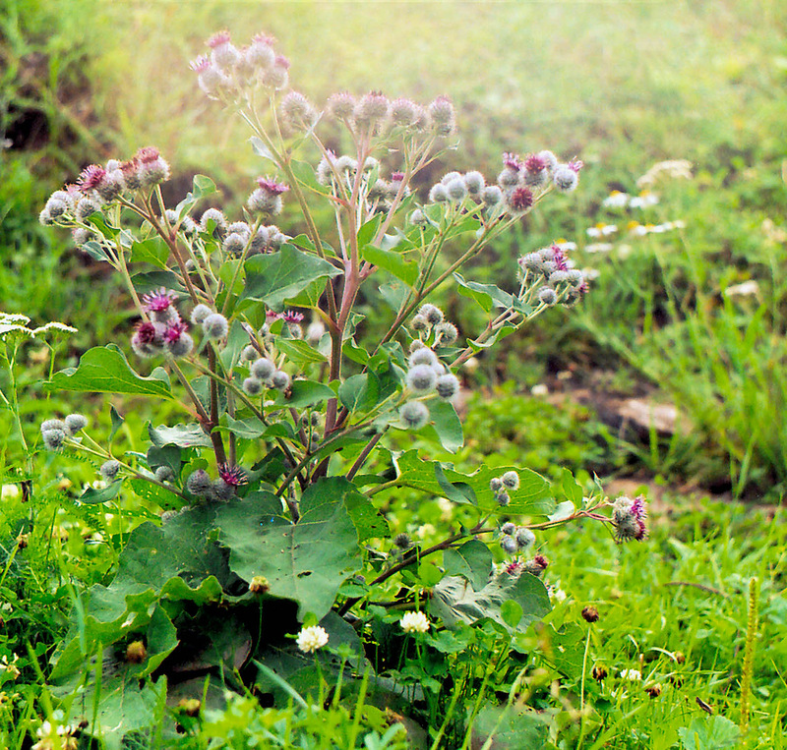

Народные названия: репей, репейник. Используемые части: корень.
Это двулетнее растение достигает в высоту 1-1,5 м и имеет мясистый до 60 см в длину корень, от которого отходят мелкие разветвления. Цветет в июне-июле. Лопух часто можно встретить по обочинам дорог, у заборов, стен и насыпей, на пустырях и выгонах, а также по берегам ручьев.
Корни выкапывают осенью, разрезают на куски и сушат на воздухе.
В основном корень лопуха рекомендуют как кровоочистительное средство, но также и при нарушениях деятельности печени и желчного пузыря, применение при различных кожных болезнях.
Чай из корня лопуха: 2 чайные ложки с верхом нарезанного корня заливают 1/2 л холодной воды, спустя 5 часов быстро нагревают до кипения, кипятят 1 минуту и процеживают. Дозировка: 3 раза в день по 1 чашке чая. Чаем из корня лопуха лечат и кожные высыпания – смачивают, промывают или обертывают. Нелишне отметить, что народная медицина пользуется также репейным маслом.

Крапива

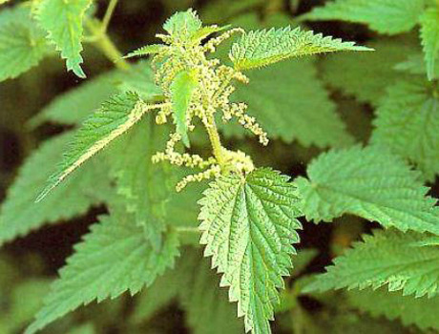

Используемые части: трава, семена и корневище.
Цветет крапива с мая по июль (цветки мелкие, зеленые, расположены в поникших колосьях. Крапива растёт вблизи человеческого жилья: в садах, огородах, по краям канав, на помойках и пустырях. Ее используют очень давно, задолго до появления научной медицины. В настоящее время листья крапивы применяют для повышения общего обмена веществ. Они являются обычной составной частью чайного сбора, назначаемого при ревматизме, подагре, болезнях желчного пузыря и печени; входят в состав чайных сборов весеннего и осеннего оздоровительных курсов.

Ромашка аптечная

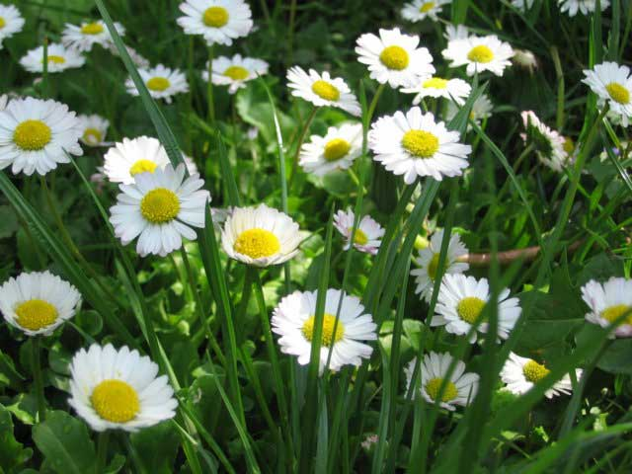

Народное название: девичий цветок.Используемые части: соцветия.
Цветет с мая по июнь. Ромашка – растение неприхотливое. Она растёт на полях, на пустырях, по обочинам дорог, по косогорам, опушкам. У ромашки собирают, прежде всего соцветия, но для ванн берут также и некоторую часть побегов с листьями.
Ромашка используется внутрь и как наружное средство. Внутрь можно с успехом применять ромашку (в виде чая) при острых желудочных заболеваниях. Она приносит быстрое облегчение и «успокаивает» желудок, и уже после недолгого лечения устраняет расстройство желудка. В качестве наружного средства ромашка, благодаря своим противовоспалительным свойствам, используется при лечении плохо заживающих ран. Ванны с добавками ромашки или влажные компрессы на раны – столь же испытанные средства, сколь и полоскания при воспалении слизистой оболочки рта и горла.
Чай из ромашки: 1-2 чайные ложки с верхом соцветий залить 1 чашкой кипятка, через 10 минут процедить. Ромашковый чай хорошо пить теплым, но не горячим

Подорожник

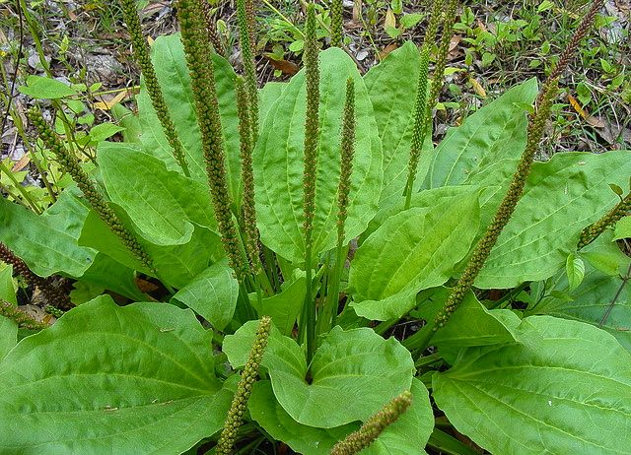

Подорожник — старинное лекарственное растение. Он был известен древним грекам и римлянам, его высоко ценили арабские и персидские врачи. Латинское название подорожника образовано от «планта» (подошва) и «агере» (двигать), так как листья его напоминают след ноги. Родина подорожника – Европа. Индейцы прозвали его «след белого человека». Вместе с грязью семена прилипают на обувь прохожих и путешествуют с ними. Русское название растения указывает на места его произрастания.
Цветет он с мая до сентября. Произрастает на пустырях и сорных местах, вблизи жилья, у дорог, на зеленых лугах, полях, огородах, садах, по лесным опушкам и берегам водоемов.
Подорожник используют как лекарственное растение. Свежие листья подорожника прикладывают при ссадинах, ожогах, укусах насекомых. Сухие измельченные листья употребляют в форме настоя в качестве противовоспалительного и отхаркивающего средства при бронхитах, коклюше, астме и других заболеваниях органов дыхания. В научной медицине используются трава и листья подорожника при заболеваниях желудка. Молодые и нежные листья подорожника используются в питании. Из них можно приготовить салаты, супы и щи, запеканки, тефтели, соки и коктейли. Правда, вкусовые оттенки подорожника не отличаются разнообразием, но это исправимо. Добавьте крупу, крапиву, лук, хрен, перец, горчицу, соль и соус.

